ICS | xx.xxx.xx
CCS | xxx
中国质量检验协会团体标准

儿童青少年近视防控系统设计与评价规范
Design and evaluation specification of myopia prevention and control system for children and adolescents

2024 - 6 - 25发布
2024- 7 -1实施
中国质量检验协会 发布
T/GIES 006—2023

前言
本文件按照GB/T 1.1—2020《标准化工作导则 第1部分：标准化文件的结构和起草规则》的规定起草。
请注意本文件的某些内容可能涉及专利。本文件的发布机构不承担识别专利的责任。
本文件由中国质量检验协会提出并组织实施。
本文件由中国质量检验协会归口。
儿童青少年近视防控涉及生长发育、照明显示、眼科眼视光、教育培训等。当前国家层面及各行业大都制订了或正在落实与近视防控相关的标准、规范、指南及专家共识，但这些文件间的融合尚不理想，甚至彼此矛盾或存在较重大的脱节。比如，从出生到1岁半，眼轴猛增3.7-3.8mm，随后到5岁这3.5年才长1.1-1.2mm,再后来到13岁这8年才长1.3-1.4mm。由此可见，新生儿及幼儿阶段本是眼睛正视化过程中最为基础、最为关键的阶段，若在此阶段开发出预防措施或产品并设法标准化，可能会有事半功倍的效果，但此预防要害点却罕有人重视，推测根本原因或是人们尚不知如何在此阶段发力，导致广大家长只得为后期0.01mm的眼轴增幅耿耿于怀，无可奈何。
另一方面，目前人们对近视预防并不十分重视，要不是惧怕小孩将来得高度近视，可能防控措施更是无法落实；本文件的另一个特点是将预防普遍近视和预防普遍光致早熟相结合，认为近视本是现代身心健康问题的冰山一角，本应兼顾光的视觉与非视觉效应，将其和普遍早熟、肥胖症、心理疾病等联合预防，甚至和低生育率、低欲望社会现象一同预防，这才是更具广泛意义的综合防控；如此，近视防控才能得到全社会的足够重视；同时，近视近视防控也能促进普遍早熟防控，这可能更有意义，且更紧迫。
为此，本文件着重通过控制整个生长发育阶段的“光”，实现多病同防；例如，对婴儿睡觉时的遮光措施率先提出严格标准，这涉及摇篮、推车等；再如，为实现学业与防近视、防早熟三不误，基于光的非视觉效应原理，特提出“黑暗中听着学语言类课”的设想，这又涉及教室窗帘遮光及教改。
本文件牢记防控宗旨，即，儿童青少年眼睛要实现正常正视化，须始终得到外界物像（光）全面、精准的调焦刺激；并根据这一宗旨，充分挖掘现有防控措施的潜力，比如，较充分考虑了户外活动、红光哺光、LED照明显示在防控中所遇到的实际问题及它们后面的共同机理可能是，自白炽灯被取代后，现代照明显示普遍缺少深红及近红外光，故提出“户外活动+”概念，从六个方面保证和加强户外活动效果（见术语3.40）；本文件还提出动态照明及动态印刷概念；提出从视频源制作开始，就应注重减少蓝光危害；这些崭新条款有的可能引发产业较重大调整，故本文件能为相关产品的定位提供新思路。
因应“综合”二字，本文件涉及范围比一般标准广，按新生儿、幼儿、小学、初中阶段进行编排，重点放在前两个阶段的预防措施上；由于关于教室（智慧）照明的各类新标准的覆盖范围已比较齐全，故本文件只直接引用或重新解读某些条款；比如，对具有远视储备的小孩，本应个性化地定义何为视近，而非千篇一律的“一尺”，且把这种疏忽的严重性上升到等同在对小孩施加“LIM”或大幅过矫，相信这一简单类比，能得到社会的广泛认同，并落实到各自产品设计上。
本文件也基本不涉及现有的无法大面积推广的“贵族式”防控措施及产品，所列举的大都是容易形成批量产品的预防举措，重点放在预防上，尤其是早期预防上；比如提出供夜间远眺的极限视力表；尽管这些举措有的还没有临床数据，但都是建立在现有指南或共识上，并没有离经叛道，其安全性及关键性原理已作了较充分的考虑，可供大家在近视综合防控中按小孩的年龄选用。至于最后防控效果的评价，本文件认为应结合小孩发育来评价，具体应综合眼轴、身高、屈光度的变化曲线来评价，对此，本文件给出了崭新的，百姓易懂的图表与公式，这些或锦上添花，或填补了目前近视防控的空白。
目前这版还只是抛砖引玉，在格式上尚不像个标准；此版主要还是想表述本标准（或系列标准）的特色，有点像一份现在流行的“揭榜挂帅”邀请书，希望以此标准为缘由，结识有识之士，“有钱出钱，无钱出力”，共同致力于解决中华民族当前的近视、早熟、低生育率、中性化等问题，也希望能造福台、港同胞及日韩，乃至整个现代人类，最大限度地团结周边国家。本团体目前尚势单力薄，但事在人为，相信此标准定能利在当下，功在千秋；本标准将参照国际署名惯例，最终会标识参与者各自的贡献，包括赞助者及标准条款的贡献者（含评审专家）；由本文件引发的专利，主要归各自开发者及特别赞助商（可指明条款赞助），平台只对形成大批量生产的商品收取相应条款的广告费及加入此标准时特别承诺的后期缴纳费用；至于专利使用费，在产品形成批量销售前，参与本标准的厂家可在此标准平台的见证下，先承诺，后免费使用标准条款涉及的专利，待有利润后按常规付费给平台，平台收取一定的管理费后，将专利使用费付给具体专利权人。若平台今后确有相关收益，帐目将每年向参与者公开，确保收入主要惠及所有贡献者及参与者。

目录
儿童青少年近视防控系统设计与评价规范 1
1 范围 1
2 规范性引用文件 1
3 术语和定义 3
4 近视防控系统设计（集成）时的关键点 8
4.1 0-3岁新生儿及上幼儿园前的家庭养育阶段 8
4.2 保证婴幼儿（0-3）岁眼睛正常正视化 11
4.3 幼儿园（学龄前）阶段（3-6岁） 12
4.4 小学阶段（7-12岁） 14
4.5 初中、高中阶段（13-18岁）（基本同小学阶段） 16
5. 近视综合防控效果的评价 17
5.1 3岁前近视预防效果的评价 18
5.2 学龄前近视预防及控制效果的评价 18
5.3 防止向病理性近视发展的评价（需要补充） 18
5.4 中医防控近视方案及评价规范（需要补充） 18
5.6 拉远镜的控制近视方案及评价规范 （价格何时平民化？） 19
6. 早熟与近视联合预防与评价规范（从儿童医院角度，需补充） 19

儿童青少年近视防控系统设计与评价规范

1 范围
本文件规定了当前儿童青少年近视防控系统集成时本应包括的关键细节及防控效果的评价，在产品上涉及可大面积推广的近视防控用具及措施；在时间上涵盖从出生开始到青春期结束；在空间上包括学校与家庭的综合防控软硬件。
本文件适用于近视防控产品的设计、选用、整合及防控效果的评价。综合防控除应符合本规范外，尚应符合国家现行有关强制标准的规定。

2 规范性引用文件
下列文件中的内容通过文中的规范性引用而构成本文件必不可少的条款。其中，注日期的引用文件，仅该日期对应的版本适用于本文件；不注日期的引用文件，其最新版本（包括所有的修改单）适用于本文件。
《综合防控儿童青少年近视实施方案》
《儿童青少年近视防控光明行动工作方案（2021—2025年）》教育部办公厅等十五部门
《0～6岁儿童眼保健及视力检查服务规范（试行）》国卫办妇幼发〔2021〕
《关于全面加强和改进新时代学校卫生与健康教育工作的意见》教育部等五部门（2021）发布
《近视防治指南、斜视诊治指南和弱视诊治指南》国卫办医函〔2018〕
《重复低强度红光照射辅助治疗儿童青少年近视专家共识(2022)》
《儿童青少年肥胖防控实施方案》国卫办疾控发〔2020〕
《儿童青少年近视防控适宜技术指南（更新版）》及解读 疾病预防控制局（2021）
《儿童青少年近视普查工作流程专家共识（2019）》
《儿童青少年近视普查中检测设备和设置标准化专家共识（2019）》
《儿童屈光矫正共识（2017）》
《健康儿童行动提升计划（2021—2025年）》国卫妇幼发〔2021〕
《2023年全国综合防控儿童青少年近视重点工作计划》教育部等
《中小学心理健康教育指导纲要（2012年修订）》教育部
《关于进一步加强中小学生睡眠管理工作的通知》教育部（2021）

《学校卫生工作条例》教育部（1990）
《中国学龄儿童眼球远视储备、眼轴长度、角膜曲率参考区间及相关遗传因素专家共识（2022 年）》《中国儿童弱视防治专家共识（2021年）》
《儿童青少年近视眼检测与防控的应用标准》2018年
《0～6岁儿童眼保健核心知识问答》国卫办妇幼函〔2021〕
《儿童青少年近视中西医结合诊疗指南》中国中西医结合学会、中华中医药学会、中华医学会2023
《健康中国行动2019-2030》

TCIES030-2020《中小学教室健康照明设计规范》
T_CAQI+245-2021学校教室照明护眼系统技术要求
T/GDJX 1—2022《月子中心安全与服务管理规范》
WS/T 423—2022《7岁以下儿童生长标准》
T/CSA 066-2020《类太阳光LED器件》
GB 40070-2021《儿童青少年学习用品近视防控卫生要求》
T/GIES 006-2023《幼儿园及幼教场所室内照明技术规范》
GB/T 36876-2018 中小学校普通教室照明设计安装卫生要求
GB/Z 39942-2021 应用GB/T20145评价光源和灯具的蓝光危害
GB 11533-2011 标准对数视力表
GB 50033 建筑采光设计标准
GB 50034 建筑照明设计标准
GB 55016—2021 建筑环境通用规范
JGJ 39 托儿所、幼儿园建筑设计规范
JGJ/T 119 建筑照明术语标准
DB44/T 2335-2021 中小学校教室照明技术规范
GB 7793 中小学校教室采光和照明卫生标准
GB/T 20145 灯和灯系统的光生物安全性
GB/T 26572 电子电气产品中限用物质的限量要求

3 术语和定义
GB 50034、JGJ 39、JGJ/T 119界定的以及下列术语和定义适用于本文件。

3.1

月子中心 The puerperal care Center
产褥护理中心

3.2

明视觉 Photopic vision
明视觉主要是中央视觉，主要对应视锥细胞

3.3

暗视觉 Photopic vision
暗视觉是边缘视觉,主要对应视杆细胞
3.4
中间视觉 mesoptic vision
中间视觉，有时也称为暮光视觉，是在低光条件下的明视觉和暗视觉的组合。中间视觉水平的亮度范围约为(0.003 cd/m² < mesopic luminance < 3 cd/m² )，见附图1

3.5
新生儿期 neonatal period
出生至满28天内为新生儿期

3.6
婴儿期 Infant period

28天至满1周岁为婴儿期

3.7 幼儿期 infancy
1─3岁为幼儿期

3.8 学龄前期 Preschool period
3─6岁为学龄前期

3.9 幼儿园 kindergarten
对3周岁～6周岁的幼儿进行集中保育、教育的学前使用场所。
[来源：JGJ 39-2016，2.0.2]

3.10

照度 illuminance
表面上一点的照度是入射在包含该点的面元上的光通量除以该面元面积所得之商，即：
式中：E——表示照度，单位为勒克斯（lx）；
dФ——由指定点的光束元在包含指定方向的立体角dΩ内传播的光通量,单位lm；
dA——包括给定点的光束截面积，单位m²。
[来源：GB 50034-2013，2.0.6，有修改]

3.11

亮度 luminance
单位投影面积上的发光强度，其公式为：
$$L=dФ/(dA·cosθ·dΩ)$$
式中：L——表示亮度，单位为cd/m²

dФ——由指定点的光束元在包含指定方向的立体角dΩ内传播的光通量,单位lm；
dA——包括给定点的光束截面积，单位m²；
θ——光束截面法线与光束方向间的夹角。
[来源：GB 50034-2013，2.0.5，有修改]

3.12

相关色温 correlated color temperature
当光源的色品点不在黑体轨迹上，且光源的色品与某一温度下的黑体的色品最接近时，该黑体的绝对温度下为此光源的相关色温，简称色温。符号T_{cp}，单位为开（K）。
[来源：GB 50034-2013，2.0.46]

3.13

显色指数 rendering index
光源显色性的度量。以被测光源下物体颜色和参考标准光源下物体颜色的相符合程度来表示。光源对国际照明委员会（CIE）规定的八种标准颜色样品显色指数的平均值称为CIE一般显色指数，本文件中未作特别说明的显色指数指的即CIE一般显色指数，该量的符号为R_{a}；标准中显色指数R₉-R₁₅为特殊显色指数。
[来源：GB 50034-2013，2.0.47，有修改]

3.14

眩光 glare
由于视野中的亮度分布或亮度范围的不适宜，或存在极端的对比，以致引起不舒适的感觉或减低观察细部或目标的能力的视觉现象。
[来源：GB 50034-2013，2.0.33]

3.15

直接眩光 direct glare
由处于视野中，特别是在靠近视线方向存在的发光体所产生的眩光。
[来源：GB 50034-2013，2.0.34]

3.16

统一眩光值 unified glare rating UGR
度量室内视觉环境中的照明装置发出的光对人眼引起不舒适感主观反映的心理参量，其值可按GB50034附录A统一眩光值（UGR）公式计算。
[来源：GB 50034-2013，2.0.36]

3.17

频闪效应 stroboscopic effect
在以一定频率变化的光照射下，使人们观察到的物体运动呈现出不同于其实际运动的现象。

3.18

波动深度 fluctuation depth
光输出一个周期的最大值和最小值的差与光输出最大值和最小值之和的比，以百分比表示，见式（1）：
()
式中：
FPF——波动深度；
A——在一个波动周期内光输出的最大值；
B——在一个波动周期内光输出的最小值。
3.19

幼教场所 nursery school
供幼儿进行培训教育以及活动的场所。
3.20

幼儿生活单元 living unit
供幼儿班级独立生活的空间。
[来源：JGJ 39-2016，2.0.6]
3.21

活动室 activity room
幼儿生活单元中供幼儿进行各种室内日常活动的空间。
[来源：JGJ 39-2016，2.0.7]
3.22

寝室 bedroom
幼儿生活单元中供幼儿睡眠的空间。
[来源：JGJ 39-2016，2.0.8]
3.23

睡眠区 sleep area
幼儿园在活动室划出一个区域供幼儿睡眠的地方。
3.24

多功能活动室 multi-function activity room
供全园幼儿共同进行文艺、体育、家长集会等多功能活动的空间。
3.25

晨检室(厅) morning Inspection room (hall)
供幼儿入园时进行健康检查的空间。
[来源：JGJ 39-2016，2.0.13]
3.26

保健观察室 health observation room
供病儿进行临时隔离、观察、治疗的空间。
[来源：JGJ 39-2016，2.0.14]
3.27

眼轴长度 AL，Axial length
是由眼睛的最表面（角膜），一直量度到眼內最後端的视网膜的距離
3.28

暗环境 AL，Axial length
照度低于满月月光的地面照度0.2 Lx

3.29
负镜（近视镜）诱导近视 LIM （Lens Induced Myopia)
给动物戴上一定度数的近视镜，最后动物眼睛必然变成相应度数的近视，其机理最后可归结为FDM

3.30
形觉剥夺性近视 FDM （Form-Deprivation Myopia）
动物（含人类）的眼睛在发育过程中，须得到外界物象（光）的全面、精准的调焦刺激，否则导致近视并进一步恶化，且和是否近看无关。近看只时容易导致FDM。
【条文解释及设想】（本人理解，FDM说几乎可统一所有主要近视学说（遗传除外），是上世纪70年代里程碑式的发现，详见本人作为通信作者发表在《眼科》上的论文，第32卷，2023年第4期《约束视距下照度诱导近视动物模型研究》。FDM学说是本标准的核心指导思想，本人在此标准中提出的所有预防条款皆由FDM出。对当前流行的防控措施的取舍，也根据FDM说来判断。“全面”指全光谱（当前照明显示缺少深红及近红外光，应缺舍补舍，儿童应恢复直流白炽灯照明或“LED+直流白炽灯”照明，见本人作为通信作者发表在《照明工程学报》上的文章（2021.32(4):52-57）：“兼顾光健康与节能的“LED+白炽灯”照明模式”）、全时段（从出生开始，越早越关键，已包括节律照明）、全视路、全视网膜（不仅包括位于中央凹的视锥，还应包括位于周边的视杆细胞及ipRGCs，其中视杆涉及周边离焦说，ipRGCs涉及节律照明及生长发育）。个人认为，FDM说也能指导配镜，那就是首先是不能过矫，否则会发生LIM，即成像到视网膜之后，诱导眼轴变长，导致近视加深；看远要用一副接近足矫眼镜，且要保证远眺时确实看清楚了，而不是视而不见。实际操作中，可少量欠矫些，比如控制在0.5D之内，由于此时成像在视网膜之前，故少量欠矫可能有好处，配镜也好操作。当近距离读写时，由于调节不宜长时间超过3个D，故配镜可适度欠矫；度数低的小孩（低于100度），做作业时可不戴眼镜。如果小孩眼睛已调节痉挛（小孩及家长如何判断？，通过后面讲到的极限视力表？），可戴100度的凸透镜（老花眼镜）强行短时放松调节，但不宜用来看远，若导致长时间看不清，长时间“雾视”，则又进入FDM状态，反而可能导致近视；点阿托品防近视，至少有让眼睛调节短时失控的风险，故本文件不纳入考虑，尽管其简单方便，见效快；本文件通常已有其他更稳妥的办法替代它，但当这些替代方法也不见效时，还是请找医生开阿托品；对于这种概率小的病例，本身也不属于本文件关注范围）

3.31

极限短视距 The visual distance at which the eyes work in close proximity
当眼睛视物时，动用了3个D调节时对应的物距。
【条文解释及设想】对正视眼，此即33cm，即“一尺”，对有300度远视储备的幼儿来讲，若要看清33cm的物体，就要动用6个D的调节。原理上相当于给正视眼的小孩戴上300度的近视镜，并迫使他看清33cm远的物体细节。这相当给自家小孩做LIM试验，即过矫了300度，原理上显然有些“不人道”。这种解读可能有此异类，但原理上肯定是对的；只是人类为了从小培养阅读能力以及培养今后从事精细工作的专注力与手脑协调力，又不得不消耗其出生时带来的“300度远视储备”，关键是如何做到“不透支”这些远视储备（到12岁应还能有75度远视储备），一旦透支，就看不清远处物体，按近视FDM说，就更会导致近视，进入恶性循环。这样就需要及时足配远用眼镜。因此，需要根据小孩的远视储备，个性化地定义多少视距算近看。例如，有200度远视储备的小孩，看1米远就要动用3个D的调节，那么，这1米远就是此小孩此阶段的极限短视距，再短就要动用更多的调节，可能会大幅助推近视发生，（所以，从前用1米长的木棍在地上教小孩识字、写字还是有道理的；）另外，婴儿期有300度的远视储备，2米远可能就是婴儿的极限短视距，故婴儿的玩具、摇篮、推车的设计应对婴儿可视物体进行重新梳理，不应在极限短视距内提供能长时间吸引小孩的平面饰物，此即所谓“平面视”；幼儿为练习手脑配合的玩具，应让视线可通透到2米外，且不应长时间让小孩盯着玩，此即所谓“立体视”。极限视距如下面表1所示（要讨论）。本条这些内容虽是眼视光界的常识，但广大民众并没有理解到其重要性，不知过早让小孩近看，等同LIM，也即等同让婴儿戴上无形近视眼镜，等同过矫！！！另外，有足够远视储备本身也有利于维持正常读写姿式，毕竟近看要动用更多的调节，眼睛容易疲劳。（极限视力表是否可用来让小孩明白疲劳的原因及后果？）

表1 要根据小孩的远视储备来个性化地定义其最短视近距离，而不是“没大没小的1尺”，否则就是对小孩施加无形LIM
小孩远视储备量 | 300度（+3D） | 200度（+2D） | 100度（+1D） | 0度
极限短视距 | 4m(?) | 2m(?) | 1m | 33cm

这是本文件首次提出这样的定义，幼儿玩具、教材及教具按理均应按此定义重新设计！涉及大量婴儿及幼儿教育产品，参与到本标准的厂家可自行申请相关专利。小孩过于文静，可能是眼睛已近视；小孩坐不下来，无法长时阅读，可能是因为远视储备过多，阅读时要动用了过多的调节，导致视疲劳。因此，培养小孩阅读习惯时，家长要权衡利弊，不要走向极端。当小孩阅读习惯培养起来后，就应限制其过长时间的阅读。另外，儿童读物字体选大号，可能并不会对预防近视有任何好处！因为无法改变处于极度视近状态；大字号印刷只是会让小孩眼睛无需精准调焦，减少视疲劳，从而吸引小孩作更长时间的阅读，由形觉剥夺性近视原理（FDM），这反而可能会加速近视发展！

3.32
动态印刷 A few words are occasionally printed in 8-point font on each page of the textbook
课本每页偶有几个字采用8号字体印刷，字体颜色也随机，分别用蓝色、红色及黑色
【条文解释及设想】若幼儿绘本通篇有大号字体，虽然有利于放松调节，但换来的是离焦，是FDM，也是所谓“调节滞后”，这从原理上反而会导致近视，故应偶尔冒出几个字用最小字体彩色印刷，这也反应印刷水平。

3.33
动态照明 dynamic lighting
每隔约20分钟，读写照度会从约300 Lx降到30 Lx以下，然后停约5分钟再回复到约300 Lx。
【条文解释及设想】（其机理是“眼的三联动调节”，此外，照度影响瞳孔，瞳孔直径影响焦深，故改变照度能迫使眼睛退出痉挛状态，避免发生FDM，从而减少发生近视的可能），但此时应保证“3个1”。

3.34
眼轴异常增幅 Abnormal axial growth
用光学生物参数测量仪测得的眼轴长度与由身高根据图2及表3得到的眼轴长度之差。
【条文解释及设想】若此差值在干预前后稳定，就说明近视控制住了，控制手段有效。详见本人刚作为通信作者发表在《眼科》杂志上的论文（第32卷，2023年第4期《约束视距下照度诱导近视动物模型研究》）；目前专家们都是认为身高增长和眼轴增长没关系，对此，笔者是这样认为的，①后面图2的拟合的精度非常高，可见，对大多数人成年后不是近视的人来讲，身高和眼轴是有规律的。②现代人已没有此规律，因为眼睛已超前发育。个人认为，在现代人工光充斥的时代，眼睛发育速度>大脑发育速度>身高发育速度。从这点来讲，身高确实和眼轴关系至少不是线性的。但估计在10岁前，或身高发育前，百年前眼睛正常发育的儿童，其眼轴和身高应还是有规律可循，即图2. 这里也引用一下当代小孩的眼轴增长经验值表，（取自超阳的《大国护眼》）

3.35

光周期 photoperiod
标识为一天24h的有光照时长（记为L）和无光照时长（记为D），如16L/8D。
【条文解释及设想】当无人工光时，人类的光周期和所有动植物一样，一年平均是12L/12D ,但人类学会用火后，尤其是电灯发明后，光周期就大变。人类还有一个特点，那就是在黑暗中会醒着思考，会醒着。如是光的非视觉效应决定光周期，那么，由于全黑环境下，无光就应不产生光的非视觉效应，也即此时即便是醒着，也无光的非视觉效应。故对人类来讲，光周期理应和人类睡眠时长相区别，因此，如果照光时长对人类发育有重大影响（本人已证明0.2Lx的光对鸡和生殖影响力远超食物及环境污染），那么，小孩在黑暗中听着学语言类课可能就不会催熟小孩。本课题组目前正证明此猜想，若证明是真，将对我国教育改革产生重大影响，也孕含着巨大商机。（9月底应有实验结果）

3.36
节律照明 Rhythm illumination
节律照明指夜间不应有光。
【条文解释及设想】2019年，国际照明委员会再次就光的非视觉效应倡导全人类在正确的时间照正确的光线。我们理解，夜间正确光线应是黑暗，不用眼才是最护眼。语言类的课程其实没必要用眼，完全可在黑暗中听着学，故没必要增加过多电脑辅助教学内容。

3.37
光的非视觉效应 Non-visual effects of light
在人眼视网膜上除了有视锥及视杆细胞外，2002年还确定有ipRGCs细胞，使外界光（主要是光中蓝光成分）通过眼睛，而非皮肤，沿着4根轴线（“松果体”，“生殖腺”，“肾上腺”和“甲状腺”影响全身激素分泌。光的非视觉效应对现代人类的影响巨大，这才是更应重视的蓝光危害。平时人们所说的蓝光危害指光化学损伤，后面还有定义。

3.38
后影或视觉暂留 persistence of vision
视觉暂留指光对视网膜所产生的视觉在光停止作用后，仍保留一段时间的现象。但后影（或后像）是哺光仪出现后的一种描述，指光停止作用后，因光线太强，视觉持续时间超过1分钟以上

3.39
极限视力表 Limit visual acuity chart
【条文解释及设想】目前纸质视力表有两点不足，一是测试距离固定，二是行数太多，婴儿及幼儿难以表述自己是否看清；看清的是哪一行？因此，不如用激光打印机，自己或请人用CAD打印只有一个视标“E”，“E”的大小根据GB 11533-2011 《标准对数视力表》的视角及各家小孩站的位置确定。每个幼儿在各个生长阶段的极限视力可能不一样，左右眼也可能不一样，家长应找到小孩的极限视力，然后纵向比较，及时调整。

3.40
户外活动+ Outdoor Activities +
目前户外活动时长及效果并未得到充分保证，故提出“户外活动+”，从下面6点进行加强。
【条文解释及设想】“户外活动+”的加强措施如下：（1）语言类的课到操场上对着LED大屏一边跑步一边背，从而保证“大户外”时长，即3到4小时；这也保证有氧运动，可降低眼压，减少近视风险（赵阳《大国护眼》）。（2）实在保证不了时间，戴上隔热眼镜，闭眼看太阳5分钟，其效果相当早上裸眼看完旭日东升5分钟，也相当用哺光仪接受红光哺光3分钟；（3）阴雨天在家用高仿太阳光（照度、光谱、平行性全模拟）闭眼哺光（专利共享）；（4）戴朗伯分布的高强LED红光眼镜闭眼哺光5分钟（专利共享）；（5）户外活动时设有供远眺的极限视力表，可集成到LED大屏上，确保户外活动时，眼睛能精准调焦，而不是漫无目的地远眺。（6）户外活动时，一定要戴上接近正矫眼镜，否则，效果打折。（LED显示屏厂家如利亚德可能对本条文有兴趣；相应教材也要改写以适应LED大屏播放，甚至今后高考作文可考虑用手机口头作文，回归语言类课的本质，推动语言类课尽可能移到户外上，从根本上保证户外活动有充足的时长；保证每个学生都能拥有“大户外”，参与厂家可先申请自己的专利；大家也可共享专利，在产品还未大面积推广前，不实收专利使用费，从而降低开发成本；资本方也可对相关产品进行投资）

3.41
蓝光危害 blue light hazard
目前人们谈及蓝光危害，主要指400nm-500nm的光对视网膜的光化学损伤，各波长影响的权重如下图实线所示。比如LCD显示屏，如能把背光用的蓝光GaN LED的峰值波长从目前的450nm移到460nm，损伤能几乎降一倍。（希望低蓝光屏的厂家有兴趣加入，包括电子墨水屏厂家）

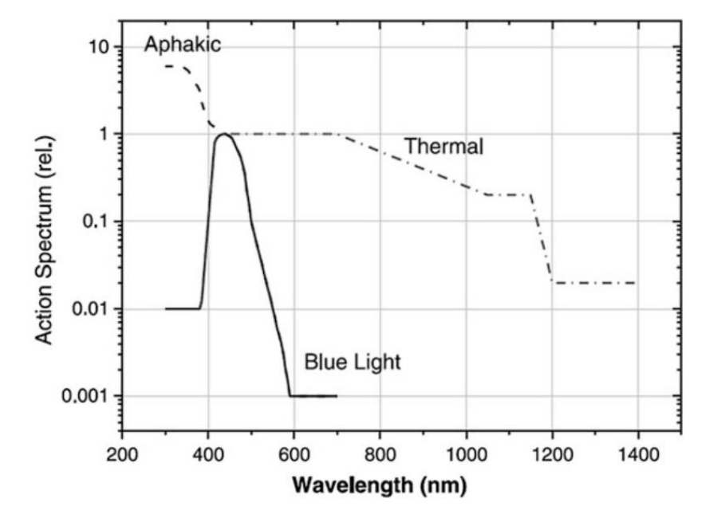
ICNIRP. ICNIRP guidelines on limits of exposure to incoherent visible and infrared
radiation[J]. Health Phys, 2013,105(1):74-96.

LCD显示器若将蓝光LED的峰值波长从450nm移到460nm，所能得到好处。
 | 措施 | 好处提升系数
1 | 将450nm蓝光换成460nm，单个光子能量减少 | 1.02
2 | 人眼对460nm更敏感，相比450nm，需要的光子数减少 | 1.55
3 | 460nm对视网膜的负面影响权重更小（如上图及参考文献） | 1.18
4 | 3个系数相乘总的好处 | 1.87

3.42 红外白内障
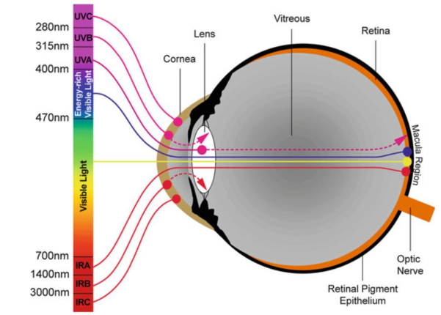
右图，过强的IRB及IRC所导致的温升可能引起白内障，但这通常发生在常年面对高温物体的炼钢工人及玻璃工艺人员身上，且目前还没有确切证据。
因涉及白炽灯照明

4 近视防控系统设计（集成）时的关键点

4.1 0-3岁新生儿及上幼儿园前的家庭养育阶段

【条文解释及设想】（重点避免光催熟，避免“LIM”） (本版编排思想：（1）找出预防近视的新突破口，并给出预防办法。突破口是：从出生到1岁半，眼轴猛增3.7-3.8mm，随后到5岁这3.5年间才长1.1-1.2mm，再随后到13岁这8年间仅长1.3-1.4mm。解决办法：控制婴儿照光时长，此时长包括婴儿睡觉时有光照的时间。世卫组织认为，0-3个月大的婴儿每天应保持14-17小时的睡眠，4-11个月大的婴儿每天应保持12-16小时的优质睡眠；1-2岁的儿童应保持11-14小时的优质睡眠。但自从有了电灯后，婴儿的光周期就再也做不到12h有光，12h无光。我们已验证，微光（0.2 Lx）就能影响昼行动物生殖行为，且此微光的影响力远高于人们目前认为的饮食及污染因素。现在无论是白天还是晚上，婴儿在200 Lx下睡觉很常见；设婴儿眼睑透光率为1%，那么就有2 Lx的光透过眼睑，导致类同光养殖业用光催熟动物，现代人正用光催熟自家小孩。催熟的幅度可参照养猪数据：若每天多照3小时的光，即每天总光照时长只需达到15h，公猪的性成熟期就会从32周加快到26周；现男孩每天至少照了16小时的光，按此比例就会从16岁变成16×（26/32)×（15/16)=12.2岁成熟，故本人提出，国人相比70年前，已普遍（性）早熟。让小孩早熟是非常不人道的事，对身心危害巨大；近视只能算是冰山一角。近视高发可能主要源于现代儿童光照过长，发育过快；另外就是源于在普遍发育过快态势下，还普遍过早近看，也即过早配上“无形近视眼镜”，发生“LIM”，大幅过矫。近视预防极端前移的关键就是要防止眼睛过快生长，避免过早近看。西方发达国家小孩普遍早熟，“早熟+过早近看”才会导致近视。关于何谓近看，本文件给予了更科学的个性化定义，见前面术语3.31“极限短视距”。

我们设法找到了1900年解剖得到的婴幼儿眼轴数据，如图1所示（此图以后会移到附件中），1900年前，估计电灯尚未在发达国家普及，彼时西方小孩眼睛还是在自然的光周期下发育，故那时小孩的眼轴生长可能远没有现在快。即便到1971，图1芬兰的数据也普遍低于2022年我国的专家共识。而图1成都的近视眼数据又明显高于专家共识。因此，从出生开始，控制婴儿的光照时长，可能是预防近视的关键。1岁半之前，芬兰眼轴就已高速生长了3.8mm，这还是1971年的数据，故通过控制照光时长，从中减缓0.5mm的眼轴涨幅是有可能的（比较图1在3.5岁时的四川、芬兰、1900年数值），这大约对应150度的远视储备。这或许是本标准最具特色之处。到目前为止，尚无他人提及此预防手段。这涉及大量婴幼儿产品，故加入本标准的制订，有可能获得先机。
金延滨1985年的数据及西方1900年的解剖数据都表明，以前小孩眼轴生长可能远没有现代人快，对应那时小孩的眼睛没现代小孩大，故也不漂亮，这可能才是近视预防新突破口

保护远视储备应从出生开始，避免光催熟。目前光催熟概念并没有得到医学界广泛重视，但目前儿童不开小夜灯睡觉已家喻户晓；动物养殖用光催熟也非常普遍；我们的动物实验已得出，影响生殖的主要光参数是光照时长。由于光的非视觉效应普遍存在，主要是通过动物的眼睛，而非皮肤，故本文件主要特点就是高度重视光的非视觉效应，认为光催熟一定已发生在现代小孩身上，并可能已产生了严重负面影响。附件B是2006年联合国的儿童身高标准及最近我国颁布的《7岁以下儿童生长标准2023》。06年国际儿童身高标准声明其给出的标准数值有普适性，即不分种族，不分贫富都适用。然而，两个表比较，就知我国最新标准的身高发育又超前了。这通常认为是值得骄傲的事，但由于这年龄段决定着眼睛生长的最初模式，且相比整个生长发育期，眼睛在此阶段可以讲是“飞速”生长，故家长应谨慎乐观，本文件认为身高增长过快或许不是好事。

为让我国儿童回到正常发育轨道上来，本文件认为应从“光”着眼，为儿童青少年提供最优、最自然的光（低蓝光），且照光时长应严格符合大自然的节律，如此，小孩眼睛生长才不会“疯长”。另外，眼睛实质是大脑组织突出的部分，大脑在2岁半到3岁期间容积已达到成人的2/3，眼睛生长也当如此，且在光的作用下，可能比大脑生长更快，应属生长最快的器官。家长往往根据小孩身高来评判小孩是否正在发育，却不知小孩眼睛可能发育得最快；国人可能普遍错过了近视干预最佳期，到后来补救，或许只会事倍功半，甚至无功而返，最后甚至连一些眼科医生都认为，现代人近视无法避免。
4.1.1 为新生儿准备优质的第一缕光线，禁止在类似无影灯的强光下护理新生儿。
【条文解释及设想】（以前家中生小孩的光环境比较暗。现剖腹产比例高，据江西省妇产医院资深大夫讲，新生儿中有50%拍哭后就会睁开眼睛，此比例远高于几十年前（提示在娘肚子里就提前发育了）。过早开眼可能会伤及小孩的眼睛。小孩视锥细胞是出生后才开始出现并生长的，无影灯的强光可能会引起后面视锥生长不正常。这个虽没临床数据，但矿难人员救出后要遮盖眼睛是常规做法，何况新生儿不会自主闭目来躲避强光。（检查新生儿眼睛用的手电光也应注意光束质量及光强，应设定标准！！！）

4.1.2 医院婴儿室须采用间接照明及节律照明（见定义）；白天婴儿睡觉的光环境不宜高于50 Lx，在保证安全前提下，应尽可能低于10 Lx；室内的仪器指示灯及显示屏等，保证其亮度在10 Lx的暗环境下，不构成直接眩光；

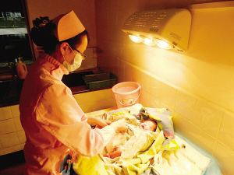
4.1.3 婴儿喂奶及护理环境须采用间接照明，光谱上采用类太阳光LED灯，并用直流白炽灯补充深红及近红外光；直流白炽灯的单独照度不应高于50Lx；整个房间夜间照度应大于200Lx，但低于360 Lx。白天尽可能用自然光，但禁止阳光直射到小孩眼睛。
【条文解释及设想】（直流白炽灯是公认最好的光源，但不宜过强，若要达到国标300Lx的桌面照度，应搭配类太阳LED灯。专利共享）

4.1.4婴儿室禁止用灯泡式浴霸取暖（右图），以避免其强光照射到婴儿眼睛。婴儿红外辐射保温床应先启动，达到设定温度后再放入婴儿，以避免冷态开机时，加热器的红外线过强过久照射小孩眼睛。尤其是没有供暖的南方妇产医院。

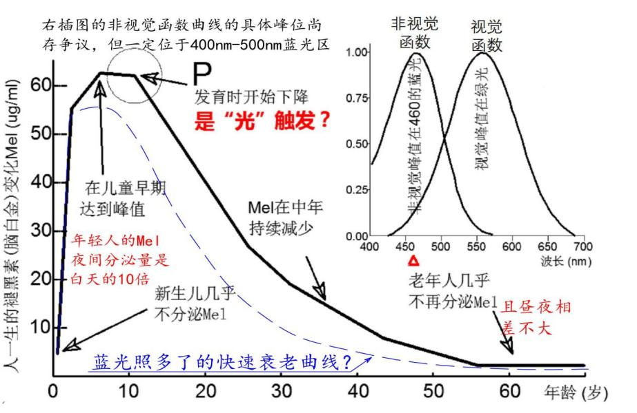
4.1.5 月子房（含家庭月子房）光环境要求，同4.1.1-4.1.4；当家庭无法采用间接照明时，应额外注意避免进入到小孩眼睛的光线不均匀，不对称，不柔和；任何时候都不要让阳光直射到婴儿眼睛。
图3：人类一生的褪黑素（Mel)变化及非视觉函数曲线（峰位还有争议，但一定位于蓝光区。其倒钟形曲线表明其它颜色的光也会有非视觉效应，只是程度不同而已）。蓝光最能抑制人类松果体分泌褪黑素。图中蓝色虚线的峰值、峰位及衰减速度是申请人推测的，有待证实

4.1.6 白天应充分利用自然光，模仿人类在漫长进化过程中婴儿的自然光环境；夜间应尽可能不开启任何人工光，尤其包括产妇手机光。
【条文解释及设想】出生后，婴儿才开始形成自己的生物钟，分泌自己的褪黑素。由图3推测，主管光的非视觉效应、校准生物钟的ipRGCs和视锥细胞一样，也是后天才生长的。因此，光周期通过人眼可能掌控整个身体发育过程；个人推测ipRGCs的生长有个正反馈加速过程，即这种细胞越多，对光越敏感；越敏感，眼睛生长就越快，这种细胞就越多；故出生后，控制照明时长特别重要。

由于最新文献提示，胎儿神经发育受母亲的生物钟控制与影响，故严格来讲，在怀孕期间，准妈妈应避免夜间看手机带来的生物钟紊乱，导致小孩出生后心理可能出问题。（国外医学著名杂志报道）

4.1.7 认真执行《0～6岁儿童眼保健及视力检查服务规范（试行）》国卫办妇幼发〔2021〕，其核心思想是同时保证两个眼睛的整个视路，每时每刻都能在外界图像精确刺激下正常、同步发育。
【条文解释及设想】（散瞳验光违背了这一准则，通常要3周才能恢复正常，这3周眼睛调节乱套，故不可滥用；散瞳验光也从来不是所谓国内外“金标准”，美国就不轻易用，而是先用凸透镜（老花镜，即雾视）实现放松；若不得不用，一定要权衡利弊，不应频繁使用；至少也应事先要和家长讲清楚，这本身就是科普）。（本条需要眼科专家同意。经初步调查，此条文解释将拿掉。希望能有替代法，如后面提到的AI红外检镜。）

4.1.8 对眼科医用手电筒进行技术指标限定(4.1.7的规范中提到了手电筒）；对光学生物参数测量仪的红外探测光也要进行必要的技术限定；
【条文解释及设想】（可请医用手电筒厂家给出具体指标，对显色指数，平行性，光强等限定。光强标准可参照医用显微镜照明光源或裂隙灯的光功率密度）。

4.1.9 白天婴儿摇床、手推车应在保证安全的前提下，设置遮光装置，确保婴儿睡觉时，其眼睛上的照度在室内不高于5 Lx（？待讨论），室外不高于 50 Lx（？）。
【条文解释及设想】（可形成一个专利，归协会参与者共有？）

4.2 保证婴幼儿（0-3）岁眼睛正常正视化

【条文解释及设想】（这是眼轴飞速生长期，建议预防近视产品应从此处挖潜）
4.2.1 始终确保婴幼儿眼睛能得到外界物像全面、精准的刺激，排除儿童房间任何眩光（UGR≤13？），显指（Ra≥90，R9≥50） ；光源光谱应是自然光或类太阳光谱的人工光，人工光光谱包括紫光及深红及近红外光；夜间照明避免房间照度过高（≤360 Lx），色温避免高于3300 K；儿童房间宜采用“直流白炽灯+ LED灯照明”；其中直流白炽灯单独贡献不宜高于50 Lx
【条文解释及设想】（人类照明史证明白炽灯无害，但那时白炽灯台灯照度不会很高；由于其含有热红外，若强行要求达到国家标准规定的300 Lx以上，可能导致过多的热红外（见术语3.42），本文件认为这样做没有经过大样本的历史检验，故不推荐纯用白炽灯达到300 Lx以上）。（专利共享）

4.2.2 确保婴幼儿眼睛能得到暗环境训练，儿童房间窗帘应设置遮光层，以获得人工暗环境（见术语）。【条文解释及设想】(暗环境训练装置有专利，应能成为一个专利产品。同样，若不能大规模推广不收专利使用费），目前婴幼儿只要一睁眼，就是满眼光明，位于周边的视杆细胞没有得到足够的专门成像训练；目前近视防控权威措施中，对视杆的训练未见安排相应条款。

4.2.3 婴幼儿夜间睡觉须提供照度低于0.2 Lx的暗环境，且此暗环境下，无手机屏、电器指示灯之类的眩光（UGR≤11？）。
【条文解释及设想】（关于眩光，并非一成不变，每个家庭也不可能去测量。当家长盯着看眩光源至少1分钟，若感不适或有过长时间后影（定义），就应移除此眩光源；比如白天窗帘的漏光，因为婴儿趋光，有可能长时间盯着此漏光处，导致眼睛生长发育可能不正常。婴幼儿眼睛每时每刻都在快速生长，需要优质光源提供精准成像引导，需要外界物像精准调焦。婴儿任何偏离自然光谱，偏离自然成像的行为都应及时排除并矫正，一天也别拖。）

4.2.4 婴幼儿玩具的设计应服从模仿人眼自然进化时的情景原则，不宜导致小孩在人工光环境下长时间处于近看或静看状态；连续近距离盯看物体的时长暂定不超过10分钟。何谓近距离，应个性化定义，见术语3.31及表1；【条文解释及设想】（原理上，由于婴儿多是远视眼，且视力尚发育不全，故此阶段婴儿近看得到的图像可能是模糊的，这可能导致形觉剥夺；长时间近距离盯看，可能极不利于眼睛正常发育，故应多抱小孩到楼下观看远处多彩景象。这个说法还要找眼科专业人士确定。本标准对近看已重新定义，应结合小孩的调节来个性化定义，调节超出3D的范围就属近看，见术语3.31）。婴幼儿的视线不应被长时间阻挡，不应长时间安排“平面视”,而应“立体视”，即在小孩玩玩具的同时，视线能透过玩具空隙，看向远方；反之，若让小孩看书及PAD之类，其视线被书面挡住。

4.2.5 婴幼儿白天睡觉的暗环境宜低于10 Lx，但醒来后应抱到户外平视远处的多彩风景及早晚天边的红霞。婴儿躺在推车中短时看天上的白云是推荐的，但应控制时间，避免接受过长紫外线。
【条文解释及设想】（具体时长建议不超过5分钟，间隔不少于半小时；但往往粗心的家长会在一旁聊天，全然忘记小孩正一直躺着看刺眼的蓝天白云）（当无法确定时间时，就参照古人进化时所采取的自然保护措施）（婴儿车上装个UV检测装置也可成为一个实用专利）

4.2.6 参照联合国儿童生长标准（附件B），警惕儿童过快生长，应控制在平均值的±25%之间；
【条文解释及设想】若严重超标快速生长，应先自查光环境是否超标，此时每天的照光时长可能最为关键。切不要以为婴幼儿长得比旁人快就一定是好事！（这也是本文件的特色）。

4.2.7 及时认真执行《0～6岁儿童眼保健及视力检查服务规范（试行）》国卫办妇幼发〔2021〕，同4.1.7【条文解释及设想】（开发相应家庭使用的检测产品，如手电筒等，探讨在协会领导下联合申请专利的可能性，使参与本标准的企业最终都能有所收获。），当小孩能表述时，各家均应设置定制的极限视力表，以便让小孩自己每天报告是否能看清视标“E”。（见术语3.39）

4.3 幼儿园（学龄前）阶段（3-6岁）

【条文解释及设想】此阶段防控工作已得到广泛重视，此处只列举若干被遗漏但又非常关键的内容（本大项涉及LED照明，尤其是台灯，热红外隔离眼镜，双层窗帘，暗视觉墨镜，听着学软硬件等产品，少儿节目制作等，希望能引起这些厂家的兴趣；赞助费中应含有部分专利及协会其它知识产权的使用费，大家共同把此平台做好）
4.3.1 室内活动场所尽可能多利用天然光，在保证安全情况下，白天尽可能不开人工光照明，允许局部照度低到国家标准的1/10，这可锻炼幼儿眼睛在多种照度环境下的调节能力。
【条文解释及设想】（模仿进化过程中，森林及山洞中的明暗交替环境，锻炼暗视觉，锻炼眼脑及身体间的协调性）

4.3.2 在保证安全的情况下，每天提供至少20分钟的暗环境，照度在0.2Lx-1 Lx之间。此时段可设置在幼儿午休时段，以锻炼小孩暗视觉；并结合家长报告，确保全天24小时内的暗环境时间(低于1 Lx的时间）总和不低于12h,但也不高于14h.
【条文解释及设想】（对灯具及灯具控制有要求，能促进半导体照明产品的升级）

4.3.3 小孩午休光环境的照度控制在5 Lx之下，值班老师不得让手机的屏光干扰小孩。
【条文解释及设想】（涉及单眼遥控飞机监视器产品的新应用，涉及手机信号传输，涉及micro LED 产品）

4.3.4 幼儿园室内照明宜采用“类太阳光LED灯+直流白炽灯”。其中直流白炽灯单独提供的照度不高于50 Lx，室内总的人工光照度不高于360 Lx。宜动态照明，即不时关掉类太阳光LED灯，每隔半小时关5分钟；
【条文解释及设想】这种改造,每间教室控制成本不高于30元，电路图见附录D（会补上) （专利共享）

4.3.5 当小孩户外活动时间短于3小时时，应引导小孩睁眼看白云（无太阳直射），每次3分钟，一天2次，其间相隔4小时。或戴上隔热红外眼镜闭眼看太阳3分钟两次，同样间隔4小时。详见术语3.40
【条文解释及设想】此隔热眼镜将以成本价（不高于30元/副）提供给参与标准的厂家，可作为其防控产品的引流赠品。（此条融合了哺光仪及户外活动原理，但安全，效果可靠。专利共享）

4.3.6 幼儿园小孩每次视近的时间不长于10分钟（大家请就时长及如何个性化定义视近发表观点）。在目前小孩普遍光照过长、过量的大形势下，应尽可能增加在黑暗环境中的时间；语言类的课尽可能安排在黑暗中通过语音教学。语言类的课更应明确禁止用小屏教学。若不得不用大屏教学，连续观看时间不超过15分钟（讨论）。
【条文解释及设想】按本文件术语定义，写字、绘画、拼图及弹钢琴等均属幼儿极度近看（参见表1），且属“平面视”。应注意将小孩专注的时间限定在10分钟之内；小孩的阅读习惯及专注力要培养，但更应注意别导致近视。小孩使用手机应禁止超过5分钟（讨论）

4.3.7 学龄前应避免发育过快，参照WS/T 423—2022《7岁以下儿童生长标准》，警惕儿童过快生长，应控制在平均值的±25%之间，若严重超标，先自查光环境是否超标。
【条文解释及设想】（相比60年前，现小孩普遍早熟2-4年，让小孩早熟是非常残忍，不人道的。全社会应形成新风尚，宁愿小孩考不上大学，也不能用光催熟小孩。希望本文件能开这一先河。此条沿需取得相关专家的认可，但温水煮青蛙，目前医学界大都并没有历史地看照明问题，依然纠缠在饮食及环境激素因素上，没有认识到现代人已普遍光致早熟。这里所谓“不人道”，不单是指早熟助推近视发生发展，而是现在小孩12岁就象个大人，焦虑烦燥，身心很不健康；将来还会影响生育，导致大面积肥胖症，糖尿病（中科大薜天团队2023文献讲光是糖尿病唯一介导），乳腺癌等，弄得终生亚健康。只有让家长本人意识到光照过长的严重危害远不止导致近视，家长才不再会让小孩去挤高考这座独木桥，才能明显降近视率）

4.3.8 应每时每刻保证小孩眼睛得到外界物像全面、精准调焦刺激（对0-1.5岁的小孩如何合格证？）。认真执行《0～6岁儿童眼保健及视力检查服务规范（试行）》国卫办妇幼发〔2021〕；若发现异常，应及时就医，避免任何不清晰。正常情况下，每年测量眼轴一次，同时测量身高，然后一并记录归档。
【条文解释及设想】（家长应明白，一年两次的检查，相对小孩的生长速度还是少了点；家长自己应密切关注，这里面应涉及家长使用的检测仪器开发，有可能获得根本性专利）。由于0-1.5岁的小孩视力差，或看不清近处物体，故应多看户外远处物体。

4.3.9 儿童房间台灯最好用直流白炽灯，但其单独使用时，照度应控制在100Lx 以下，当融合房间的类太阳光谱LED吸顶灯后，总的桌面照度应控制在360 Lx以下。
【条文解释及设想】（白炽灯泡全球被禁，这是人类的错误！中国应率先恢复白炽灯的生产。其光谱永远是最好的，不可超越！做成直流白炽灯时，现技术也很成熟，成本也低，电源硬件成本不会超过15元；专利共享）

4.3.9 少儿节目只能在电视机上观看，禁止在手机及pad上近距离观看。

4.3.10 少儿电视节目的蓝光含量应控制在蓝光3级以下。
【条文解释及设想】（这是南昌大学的发明专利，尚无他人意识到，视频源制作过程中也可控制蓝光含量。画面越白，蓝光含量越多；全蓝屏定为蓝光危害5级。目前PPT的制作，少儿节目均未考虑视频源本身在制作过程中就可减少蓝光。《王者荣耀》这类游戏画面就做得很好，蓝光少，可定义为1级，值得参考）（蓝光评级标准见附件E，待补）

4.3.11 幼儿阅读绘本每页都用8号的精细字体印上提示文字“连续阅读5分钟，需闭眼休息20秒或远眺20秒”，或采取“看一页（眼），闭眼默想5秒”的形式。并规定全天总的看绘图本的时间不超过1小时，这包括默（抄）写汉字的时间。
【条文解释及设想】（这是本文件所谓的动态印刷。GB 40070-2021《儿童青少年学习用品近视防控卫生要求》已规定了课本的字号，本条款用8号字印提示信息，显然违背了此强制标准。但由于在本条款中，只是作为功能性的，属提示性质，故应不算违背。提示信息的8号字若能印清晰，本身表明课本印刷质量很好，利于近视防控。另一方面，汉字是象形文字，阅读时无需精确调焦，从而易导致调节懈怠或调节滞后，从而导致形觉剥夺，也即象形文字易助推近视发生发展。因此，若课本内容偶有几个汉字也采用8号印刷，就能迫使小孩眼睛重新调焦，从而退出调节懈怠状态，这利于近视防控，但违背了国家强制标准。前面术语提到，字号选大号并不能解决调节问题，甚至反而可能加速近视发生发展）

4.3.12 幼儿园小孩远眺之处须按GB 11533-2011 《标准对数视力表》打印极限视力表（定义）挂在对面墙上，以便远眺时达到精准调焦目的，而不是“视而不见”，漫无目的地远眺。
【条文解释及设想】（目前户外活动时远看，只起到放松作用，外界物像并未精准成像，这不利于眼睛正常生长发育。此处可引出一个太阳能夜间视力表产品，用强力胶贴在儿童房间对面远处的墙上，极限视力表可只设唯一一个“E”字母。幼儿园入口处设置这种视力表，就一个字母，可及时发现小孩是否视力有问题。（目前标准视力表字母过多，且距离是固定的）。这种极限视力表的另一个好处是，可以用来教育小孩，若连续长时间近看，再眺望这种极限视力表可能就看不清，从而用事实来教导小孩。不同距离的极限视力表可作为赠品引流，也可设计成手机APP）

4.3.13 幼儿园学前教学，显示屏应离儿童3米远（或显示屏对角线6倍距离）。儿童电话定位手表应避免小孩长时间翻页查看；不得在手表上增加各种教辅功能及健康监测功能，当然，可设置只有家长才能翻看的手表。

4.3.14 台灯上应设标识提醒：全天眼睛受光时间不超过12h，否则，宜采用黑暗中听着学的教学模式来补齐黑暗环境（低于0.2 Lx，见术语及定义）中的时长。

4.3.15 台灯上应设标识提醒：加上吸顶灯后，桌面照度可能超过360 Lx，此时应调低台灯照度

4.3.16 台灯上应设标识提醒：吸顶灯的光线可能污染台灯的光线。

4.3.17 台灯上不应设置会让小孩长时间翻看的电子屏。

4.3.18 台灯宜设有动态照明功能。
【条文解释及设想】即每隔20分钟，照度调低到约50 Lx，然后再回调到比如300 Lx （照度的改变会迫使眼睛重新调焦（即眼睛的“三联调节”，从而迫使眼睛退出痉挛状态。目前台灯标准均无此功能。对LED台灯来讲，这并不增加成本，对直流白炽灯台灯来讲，新增控制电路成本不高于20元，这涉及台灯厂家）

4.4 小学阶段（7-12岁）

【条文解释及设想】此阶段防控工作已得到广泛重视，此处只列举被遗漏但又非常关键的（本大项涉及姿态仪，读写姿态图像AI处理，台灯，热红外隔离眼镜，教室及家庭双层窗帘，远眺太阳能视力表，miniLED太阳能远眺视力表，暗视觉墨镜，听着学软硬件等产品，少儿教哺节目制作等产品）
4.4.1 小学课本宜采用动态印刷，即每页都有5-10个字为8号字体，其余按国家强制标准。

4.4.2 教室窗外30米开外，装有供远眺的太阳能极限视力表；尤其是睡觉前，应先眺望远处的视力表，充分放松眼睛后再入睡，所《大国护眼》转载，远眺效果在睡眠中可维持3个小时。
【条文解释及设想】无条件的学校，只需按国标打印出一张过塑的视力表，订在教室对面墙上，然后装一个防水太阳能LED射灯进行夜间自动照明。以此确保小学生的眼睛发育始终受光线精准调焦控制，同时也能让小孩及时发现视力何时受损。有条件的学校，可设置太阳能Mini LED 视力表，可满足全校不同位置的学生使用。（此条款可拓展LED市场，目前无相关产品）

4.4.3 对家里台灯的要求同上面4.3

4.4.4 对全天总光照时长进行限定，同4.3

4.4.5 对课本印刷的字号设置要求，同4.3

4.4.6 对无法保证户外活动时间的情形进行补救，同4.3，增加高仿太阳灯供阴雨天闭眼哺光用。见术语3.40
【条文解释及设想】（从光谱细节，照度、光线平行性三方面严格模仿早上太阳光，但制作过于麻烦，不能大面积推广，正考虑替代品。专利共享）。

4.4.7 对儿童手表进行功能限制，避免小孩长时间翻看，同4.3

4.4.8 每半年监测眼轴一次，尤其是已近视小孩，并归档。由图2及附表， 求出眼轴异常增幅，以此作为近视防控与监测标准。
【条文解释及设想】（本文件也提出，或许可用眼轴代替骨龄来表示小孩是否早熟，如图2及表3及附录c，本文件首次给出身高与眼轴的关系。一般R²超过0.7就表示拟合得基本可以，图1的R²达到0.99，可见拟合得非常理想。图2及表3可这样来使用，所测眼轴与表相差值在3个月内是个恒定值，就表示防控措施有效。尽管眼轴在增长，但这是正常的眼睛生长。此条款可邀请光学生物参数测量仪厂家参与。（现有多个专家对此条不赞同，认为眼轴和身高无关。对此，笔者认为，至少在小孩身高发育前，应有此关系。目前是因为普遍眼睛发育不正常，才给人一种眼轴和身高无关的印象）
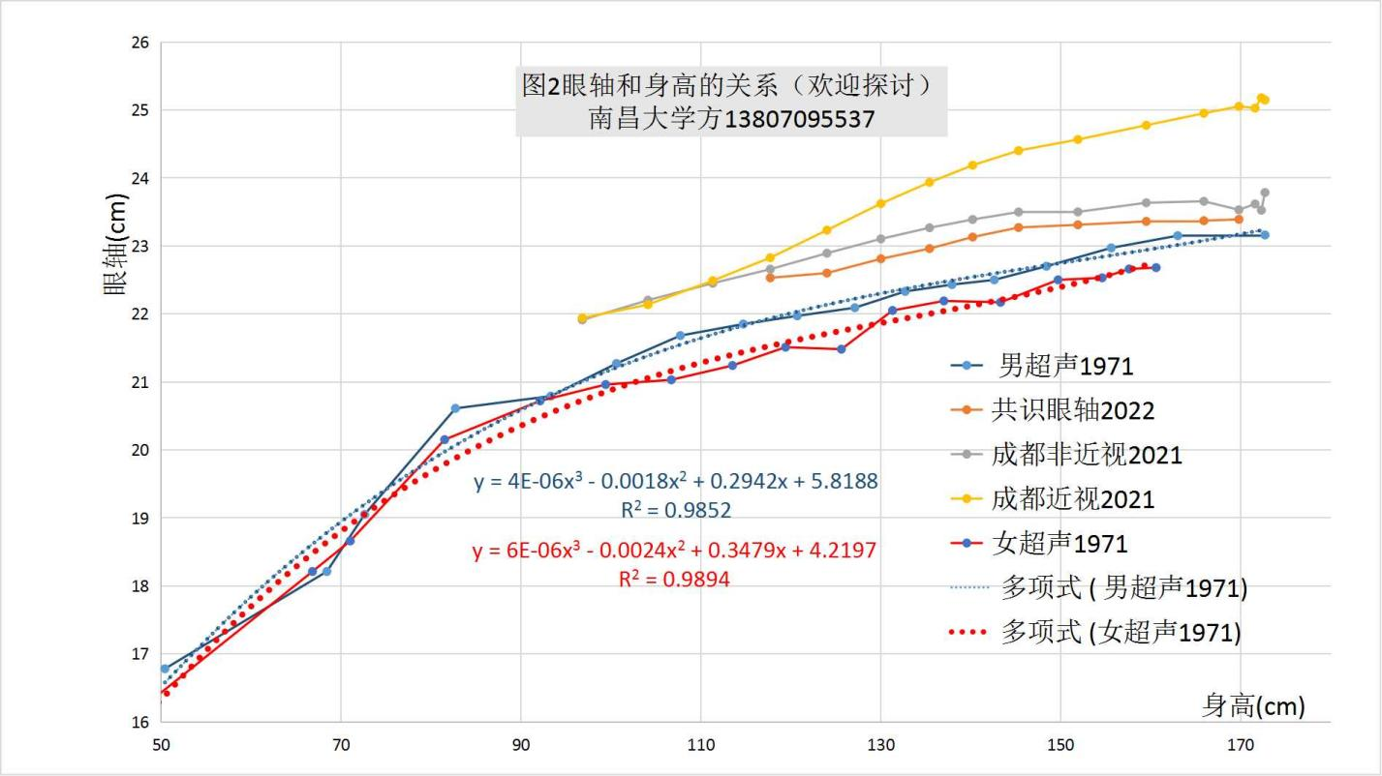

4.4.9 倡导黑暗中听着学语言类课或戴中性高滤光墨镜上课。（南昌大学与温医共同发明专利）同4.3，这是本文件针对小学阶段近视防控最主要的手段。在小孩用眼普遍过度的今天，不用眼才最护眼）
【条文解释及设想】（本条款隐含着大量的教改机会，个人认为将产生巨大的商业机会，目前针对此条款正在做动物试验，将证明黑暗中听着学语言类的课既适合中国国情，又不会催熟小孩。）

4.4.10 姿态帽的租凭及普及。
【条文解释及设想】小学作业渐多，姿态帽只将小孩的读写姿态错误信息向家长手机报警，也就是并不直接对小孩报警，免得干扰小孩学习与思考。其硬件成本估计低于30元。（这应是个好产品，已有原理性样品并展示给专业人士）。

4.4.11 无线穿戴式全天24小时小孩光环境监测夹，可租凭。
【条文解释及设想】单个硬件成本低于20元，用于记录小孩是否存在被光催熟的可能。家庭及学校应极力防止小孩普遍早熟，不要认为小孩身高快速增长就是好事。（这应是个好产品得，基于起草人的实验数据，可大大简化产品设计，大大降低成本。另外小孩早熟时，也要补足营养，不要靠节食来减缓发育！小孩是因为要发育才多吃，不是因为多吃才发育。在保证正常新陈代谢条件下，光照决定成熟快慢及成熟质量，而营养只决定成熟质量，基本不影响成熟速度，这是本人已实验证明的观点，和常识大不一样！！！）

4.4.12 闭眼补充深红及近红外光的眼镜宜成为小学生的防控近视的标配。
【条文解释及设想】可普及的红外隔热眼镜用于闭眼看太阳。高仿红日光用于近视高危小孩在阴雨天使用。（已有专利，可供参与标准的厂家使用，专利共享），见术语3.40

4.4.13 用红外检影及雾视措施替换散瞳验光。
【条文解释及设想】散瞳验光并非西方的“金标准”，应会干扰小孩眼睛的正视化过程，故应开发替代产品或手段。（可吸引厂家及资本联合开发家庭用AI红外检影镜，南昌大学已有硕士论文可查）。

4.4.14 小孩在教室听课并不会导致近视，近视只发生在做课堂作业及考试过程中。考试时应中间安排5分钟的远眺时间，平时做作业过程中老师或家长应及时提醒远眺。远眺应有目标。

4.4.15 教室视频监控宜带图像处理功能，能对姿态异常进行提醒，对长时间埋头学习的同学，应通过老师手机发出警告，而不是直接广播喊话。
【条文解释及设想】（此处也可吸引图像处理厂家参与，这是个大市场，如海康威视，大华等，这也为校园智能化增添了更有用的内容）。

4.5 初中、高中阶段（13-18岁）（基本同小学阶段）

4.5.1 根据眼轴发展趋势，由图2及附表判断是否进入了稳定期，否则，要用多种控制措施，防止向病理性近视发展。

4.5.2 女孩在身体发育期不要怕肥胖而减肥，导致今后体质变差。
【条文解释及设想】我们试验已证明，饮食及环境污染目前远不是导致普遍早熟的主因，每天光照过长才是主因。

4.5.3 严格限定每天光照时长，补齐黑暗时长。

4.5.4 为保证户外活动时长，可将语文、英语之类的课转移到操场上去教学，学生对着操场边上的LED大屏，一边跑步，一边背诵。详见术语3.40
【条文解释及设想】(这涉及教材发行及LED大屏生产，可吸引相关产业进入)

4.5.5 全身心投入学业及体育锻炼，养成阳光向上的好习惯，无不良（性）习惯。
【条文解释及设想】医学上已明确，实质的性行为会让松果体钙化，也会让眼睛钙化。性成熟了，本应结婚生子，故细想起来，现代社会用光催熟小孩是非常不人道的。现在的高中生，个个身高马大，发育得非常充分，却要熬到30岁才结婚，导致心身出问题，故个人认为不人道；因此，本文件通过防近视来延缓小孩发育，是非常有意义、有功德的事。这已超出标准本身的意义，故希望能“众人拾柴火焰高”，共同把此标准做到尽善尽美。

表3眼轴与身高表格（若出生开始注意避免被光催熟，有可能达到此表水平。普+0.3-0.5mm也属正常）
身高(cm) | 男眼轴  (mm) | 女眼轴  （mm） | 身高  (cm) | 男眼轴  (mm) | 女眼轴  (mm) | 身高  (cm) | 男眼轴  (mm) | 女眼轴  (mm) | 身高  (cm) | 男眼轴  (mm) | 女眼轴  (mm)
70 | 18.96 | 18.87 | 100 | 21.24 | 21.01 | 130 | 22.43 | 22.07 | 160 | 23.19 | 23.02
71 | 19.06 | 18.97 | 101 | 21.29 | 21.06 | 131 | 22.46 | 22.10 | 161 | 23.22 | 23.06
72 | 19.16 | 19.07 | 102 | 21.34 | 21.10 | 132 | 22.49 | 22.12 | 162 | 23.25 | 23.10
73 | 19.26 | 19.16 | 103 | 21.40 | 21.15 | 133 | 22.52 | 22.15 | 163 | 23.27 | 23.15
74 | 19.35 | 19.25 | 104 | 21.45 | 21.19 | 134 | 22.55 | 22.18 | 164 | 23.30
75 | 19.45 | 19.34 | 105 | 21.50 | 21.23 | 135 | 22.57 | 22.21 | 165 | 23.33
76 | 19.54 | 19.43 | 106 | 21.54 | 21.28 | 136 | 22.60 | 22.24 | 166 | 23.35
77 | 19.63 | 19.52 | 107 | 21.59 | 21.32 | 137 | 22.63 | 22.26 | 167 | 23.38
78 | 19.71 | 19.60 | 108 | 21.64 | 21.36 | 138 | 22.65 | 22.29 | 168 | 23.41
79 | 19.80 | 19.68 | 109 | 21.68 | 21.40 | 139 | 22.68 | 22.32 | 169 | 23.44
80 | 19.88 | 19.76 | 110 | 21.72 | 21.43 | 140 | 22.70 | 22.35 | 170 | 23.46
81 | 19.96 | 19.84 | 111 | 21.77 | 21.47 | 141 | 22.73 | 22.38 | 171 | 23.49
82 | 20.05 | 19.92 | 112 | 21.81 | 21.51 | 142 | 22.75 | 22.41 | 172 | 23.52
83 | 20.12 | 19.99 | 113 | 21.85 | 21.54 | 143 | 22.78 | 22.44 | 173 | 23.55
84 | 20.20 | 20.07 | 114 | 21.89 | 21.58 | 144 | 22.80 | 22.47 | 174 | 23.58
85 | 20.28 | 20.14 | 115 | 21.93 | 21.61 | 145 | 22.83 | 22.50 | 175 | 23.62
86 | 20.35 | 20.21 | 116 | 21.97 | 21.65 | 146 | 22.85 | 22.53 | 176 | 23.65
87 | 20.42 | 20.27 | 117 | 22.01 | 21.68 | 147 | 22.88 | 22.56 | 177 | 23.68
88 | 20.50 | 20.34 | 118 | 22.04 | 21.71 | 148 | 22.90 | 22.59 | 178 | 23.71
89 | 20.56 | 20.40 | 119 | 22.08 | 21.74 | 149 | 22.92 | 22.62 | 179 | 23.75
90 | 20.63 | 20.46 | 120 | 22.11 | 21.78 | 150 | 22.95 | 22.65 | 180 | 23.78
91 | 20.70 | 20.53 | 121 | 22.15 | 21.81 | 151 | 22.97 | 22.69 | 181
92 | 20.76 | 20.59 | 122 | 22.18 | 21.84 | 152 | 23.00 | 22.72 | 182
93 | 20.83 | 20.64 | 123 | 22.22 | 21.87 | 153 | 23.02 | 22.76 | 183
94 | 20.89 | 20.70 | 124 | 22.25 | 21.90 | 154 | 23.05 | 22.79 | 184
95 | 20.95 | 20.75 | 125 | 22.28 | 21.93 | 155 | 23.07 | 22.83 | 185
96 | 21.01 | 20.81 | 126 | 22.31 | 21.95 | 156 | 23.09 | 22.86 | 186
97 | 21.07 | 20.86 | 127 | 22.34 | 21.98 | 157 | 23.12 | 22.90 | 187
98 | 21.13 | 20.91 | 128 | 22.37 | 22.01 | 158 | 23.14 | 22.94 | 188
99 | 21.18 | 20.96 | 129 | 22.40 | 22.04 | 159 | 23.17 | 22.98 | 189
100 | 21.24 | 21.01 | 130 | 22.43 | 22.07 | 160 | 23.19 | 23.02 | 190

5. 近视综合防控效果的评价
【条文解释及设想】（目前评价近视防控效果的手段并不完善。相对来讲，眼轴的测量是客观的，可精确到0.01mm，前面提到，在1.5岁到5岁这3.5年间，正常增幅为1.1mm-1.2mm，故平均每天增长约1微米，也即用光学生物参数测量仪，可反映10天左右眼睛的变化；如果3年小孩眼睛从200度的远视变成100度的近视，大致对应眼轴3年总共额外增加了1mm, 即每天额外增加了约1微米，因此，加上自然长幅，5天就预计可测出0.01mm的变化；再考虑到节律影响，只要在白天同一时段测量，对现代的小孩，监测精度可达5天。而此时小孩才100度近视，家长及小孩可能都很难发现已近视。因此，用眼轴长度来表征，有可能做到早发现，早预警。然而，毕竟眼轴的长短还和发育程度相关，故和屈光度没有直接的关系。南昌大学用小鸡模型证明了，近视程度和眼轴的异常增幅呈分段线性关系，因此，关键是如何给出眼轴异常增幅（定义）。
图2及表3是我们整理的身高与眼轴的关系，拟合精度R²=0.99，达到了比较理想的拟合效果。表格是根据相应拟合公式计算所得。由图2可见，各曲线间基本是平行的，因此，若要评判防控效果，只要测量眼轴长度，再根据身高，找到对应的基线值，然后求出差异值即眼轴异常增幅；只要此差值在干预前后是基本不变，就说明近视控制住了，无需再散瞳验光，也不必为眼轴的正常增长而感到担忧。这也有助于消除医生与家长之间可能存在的误会。
常规的验光费时费力，且难以验准，尤其要散瞳验光，在散瞳期间，眼睛的调节功能多少有些失灵，这理论上是不好的，故不能大规模在民间使用。

5.1 3岁前近视预防效果的评价

5.1.1 家长用AI红外检影镜在家中检测小孩屈光度。
【条文解释及设想】（南昌大学已完成部分原理性验证工作，有硕士学位论文，后面欢迎共同开发。黑暗中视网膜检影是客观验光，小孩瞳孔能在半小时后开到最大，故对3岁以前未开蒙的幼儿，能真实反映小孩眼睛的屈光度，配上智能手机，有可能在无需散瞳的情形下，获得准确值。对比电脑验光，小孩本来只要在黑暗中适应半小时，瞳孔是可以开到最大的，但电脑验光要看视标，这既引入了调节，还无法将瞳孔开到最大，故只得散瞳才能放松调节。且3岁前的小孩到医院去验光的依从性不好，很难获得其自然配合。常规检影验光是个技术活，医生都很难掌握，家长就更无法驾驭，但现在可借用AI图像处理技术，配上夜视，家长有可能在黑暗中测准小孩的屈光度。3岁以下小孩在家中黑暗环境下，有家长在身边，能配合测量，即这种仪器的依从性好。此仪器同样适合各眼镜店，相比医院，家长有时间等小孩适应暗环境，故无需进行有争议的散瞳验光，应值得花大力气开发。关于散瞳验光，国内也有不同声音，如金延滨一直呼吁，散瞳不验光，验光不散瞳）

5.1.2 用红外开视野电脑验光仪验光，测量并推算小孩的调节力

5.2 学龄前近视预防及控制效果的评价

5.2.1用光学生物参数测量仪进行评价
【条文解释及设想】据前面分析，精度可达10天，故干预后3个月评价，应是很能说明问题的。

5.2.2 用带AI的红外检影镜评价

5.2.3 用电脑验光，尤其是开视野红外验光仪进行评价

5.2.4 用极限视力表进行随时自检
【条文解释及设想】如配上远处mini LED视力表或手机APP，或许既能放松调节，脱离FDM，又能同时给出大致视力预警。见术语3.40

5.3 防止向病理性近视发展的评价（需要补充）
【条文解释及设想】通过从出生开始控制眼轴的生长，有可能大多数人都能将眼轴长度控制在25mm之内。

5.4 中医防控近视方案及评价规范（需要补充）
【条文解释及设想】《儿童青少年近视中西医结合诊疗指南》给出了各种防控方案，对依从性好，不占用小孩户外活动时间的方案，建议纳入。
在近视防控方面，中西医有个共同的着眼点，那就是“光”。于中医，就是光明与黑暗的平衡，即阴阳平衡；于西医，就是光的非视觉效应，即眼中ipRGCs感受光（蓝光成分为主），影响全身激素分泌；光催熟可能已导致现代人类眼轴在1.5岁之前就已过快生长，大势已去，然后才发生多种FDM。无论是中医，还是西医，在目前满眼光明的态势下，均要重视黑暗的作用；于中医，就是恢复阴阳平衡，晚上不能有光；于西医，黑暗有助褪黑素的分泌，能抑制（性）兴奋，保护生殖系统，放慢生长速度。压缩眼睛受光时长，恢复正常光周期，就能使现代人回归到正常状态。光中蓝光实质是一种厉害的兴奋剂，现代人类，无论老少，在目前每天照光时长普遍超额5小时的态势下，整个身心状态均不健康，普遍处于激发态或称“嗑药态”或称（性）兴奋态，从而普遍焦虑，导致种种身心问题，而近视只不过现代人亚健康状态的冰山一角。
基于这些考虑，为获得更好的防治效果，建议《儿童青少年近视中西医结合诊疗指南》涉及的相关厂家，在加入到本标准讨论过程中，尽可能探讨与“光”相结合的可能，从而最大限度地发挥中医防控近视的效果

5.5 框架离焦眼镜控制近视方案及评价规范（需要补充，但价格何时能平民化）
请离焦眼镜厂家加入相应条款达。

5.6 拉远镜的控制近视方案及评价规范 （价格何时平民化？）
请相关厂家加入相应条款

6. 早熟与近视联合预防与评价规范（从儿童医院角度，需补充）
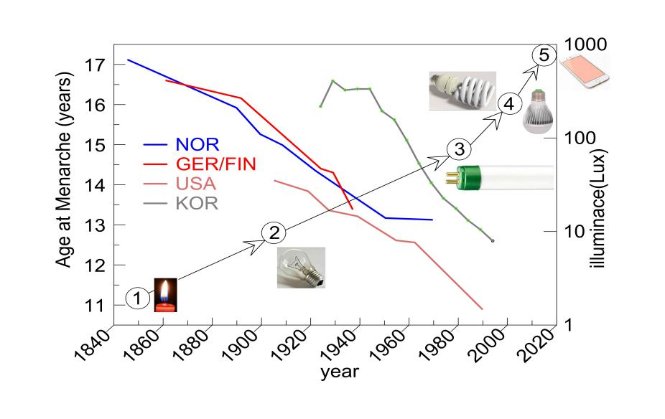
【条文解释及设想】目前在医学界，并没有意识到，现代人相比百年前，已普遍（性）早熟2-4年，他们认为早熟幅度没有这大。但图4以及我们这些60年代过来人都能感觉现在的小孩普遍发育快。本人甚至认为眼睛的发育速度比四肢（身高）还要快。这也有何明光组在2011年IOVS上发的文章为证，此文认为眼轴生长的峰值年龄明显快于身高增长的峰值年龄。本人猜测，现代人“眼睛生长峰值年龄”快于（≦）“大脑生长峰值年龄”快于（≦）身高生长峰值年龄。也即眼睛生长速度最快，预防近视的重点应放在婴儿期。
图4. 在过去的150年里，月经初潮年龄的显著下降【19-21】与夜间光强之间可能存在关系。由于人类对光强的感觉是对数关系，所以右边的纵轴选用对数坐标。图中显示了5种灯下的桌面照度，以及它们大致的流行时代。经测量，①蜡烛约为3Lx，②白炽灯约为10Lx，③早期荧光约为90Lx，④稀土荧光约为400Lx, ⑤LED灯约为750-1000Lx，智能手机等效相当于750-1000Lx。
前面提到，现代人普遍早熟是个非常严重的问题。我们已证明，普遍早熟的主要原因是每天光照时长过长，而食物及环境因素眼下还远不是主因之一。西医对性早熟的治疗用的是生长激素，采用的是自限式原理。江西省儿童医院据说用中药控制效果更好。因此，若要控制眼轴过快生长，也许从这些中药中能获得启发。
总之，我国眼下应大力宣传普遍早熟的严重危害，阐明防近视就能同时预防护早熟的理念，这样家长才会对光健康给予足够重视。目前无论是民间，还是眼视光界，都存在悲观情绪，认为小孩得近视不可避免，只要不演变成高度近视就成；认为即便得了近视也没关系，成年后做激光手术就行，眼下学习成绩更为重要，先要生存下来，哪管什么户外活动。类似地，在处理普遍早熟问题上，家长普遍认为只要小孩个子高就行，根本不管早熟可能带来终生的身心健康问题。因此，防近视应和防早熟捆绑预防，才能相互促进，更好地保证下一代阳光健康。这是因为，眼轴的测量，可在小孩早熟特征还远未出现时，就能高精度（10天的精度，30天的对比精度）地对是否可能早熟给出预警。这对我国人口素质的提升大有好处。

如附录C，本标准采用眼轴值代替骨龄（或综合骨龄），并减去眼轴异常增幅后客观评价小孩发育状况的可行性。从而为性早熟小孩提供另一诊断标准。

本文件起草格式是基于T/GIES 006-2023《幼儿园及幼教场所室内照明技术规范》，故下面一些条款都是取自该标准，但这些条款和本标准关系不大，只是想参考其格式。在此感谢广东产品质量监督检验研究院陈海波先生提供的样本。目前本文件只能算是我个人（南昌大学方文卿13807095537）的一些观点，很多条款也还仅仅只是个粗略的想法，肯定无法进入到最终形成标准中。随着更多厂家的加入，一定有更多，更好的防控设计与检测规范值得加入到本标准中。我个人坚信，本标准一定能给我国的近视防控带来不一样的成就，定能驻留于世，长久为民造福。
**************************************************************************************

表2 幼儿园室内场所照明质量和节能要求
场所 | 维持平均照度（lx） | 统一眩光值 | 显色指数^{d} | 照明功率密度^{e}  （W/m²） |  | 参考平面及其高度 | 照度均匀度ª | 相关色温  （K）
 |  |  |  | 荧光灯灯具 | LED灯具
保健观察室、晨检室 | ≥300 | ≤16 | R_{a}≥90  R₉≥60 | ≤13 | ≤10 | 地面 | ≥0.7 | 3300-  5300
美术教室、专用教室 | ≥500 | ≤16 | R_{a}≥90  R₉≥60 | ≤13 | ≤10 | 0.5m水平面 | ≥0.7 | 3300-  5300
图书室 | ≥300 | ≤16 | R_{a}≥90  R₉≥60 | ≤11 | ≤8 | 0.5m水平面 | ≥0.7 | 3300-  5300
活动室、多功能活动室 | ≥300 | ≤16 | R_{a}≥90  R₉≥60 | ≤13 | ≤10 | 地面 | ≥0.7 | 3300-  5300
寝室、睡眠区 | ≥150 | ≤16 | R_{a}≥90  R₉≥60 | ≤8 | ≤5 | 0.5m水平面 | ≥0.7 | 3300-  5300^{f}
卫生间、盥洗室 | ≥100 | ≤16 | R_{a}≥90  R₉≥60 | ≤8 | ≤5 | 地面 | ≥0.7 | 3300-  5300
办公室、会议室 | ≥300 | ≤19 | R_{a}≥80  R₉≥60 | ≤10 | ≤7 | 0.75m水平面 | ≥0.7 | ——
厨房 | ≥200 | —— | R_{a}≥80 | ≤8 | ≤5 | 台面 | ≥0.7 | ——
门厅、走道 | ≥150 | —— | R_{a}≥80 | ≤8 | ≤5 | 地面 | ≥0.7 | ——
教室黑板 | ≥500^{b} | —— | R_{a}≥90  R₉≥60 | —— | —— | 黑板面 | ≥0.8^{c} | 3300-  5300
- 注1：表中“——”表示不要求。
- 注2：其余特殊场所照明可参照表2的要求。
a 维持平均照度和照度均匀度的测试区域，对于黑板为黑板面书写区域，对于教室为课桌区域，对于活动室为活动区域，对于保健观察室、晨检室、寝室、睡眠区、卫生间、盥洗室为所有地面区域。
b 黑板的照度为混合照明照度。
c 若由于安装视觉显示终端等原因导致黑板照度均匀度无法达到0.8，则至少应不低于0.7。
d 安装LED灯具的场所应考核特殊显色指数R9。
e 黑板照明为局部照明，黑板灯具功率不计入照明功率密度的计算。
f 寝室、睡眠区相关色温宜为3300-4300K。

明。

10.4.1 测试条件
10.4.1.1 照明现场测试应在没有自然光和其他非被测光源影响下进行。
10.4.1.2 现场测试应排除杂散光射入光接收探头，并应防止各类人员和物体对光接收探头造成遮挡。
10.4.1.5 测试人员应具有相应的资质和能力，测试设备应经过校准并在有效期内。

10.4.2 测试方法
参考面平均照度、黑板面平均照度、照度均匀度、照明功率密度、统一眩光值、相关色温、一般显色指数和特殊显色指数（R₉）的现场测试方法和计算指引按附录B规定执行。

10.5 验收资料要求
10.5.1 灯具生产企业提供的产品合格证、CCC认证证书（应在有效期内）以及符合本文件性能要求的第三方检测机构出具的检测报告。
10.5.2 施工实施方案、施工人员（设备）投入一览表及施工质量（安全）管理制度。
10.5.3 施工设计方案和图纸。
10.5.4 建设单位对灯具型号和安装规范的核查记录。
10.5.5 有资质的第三方检测机构进行现场测试后出具的检测合格报告。

10.5.6 合同及其他相关资料。

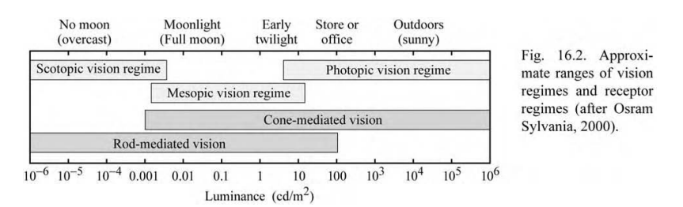
附 录 A 明视觉、暗视觉、中间视觉的物体亮度范围图

中间视觉亮度范围：(0.003 cd/m2 < mesopic luminance < 3 cd/m2 )，

附录B 我国2023年儿童身高新标准快于联合国2006年的标准，显示我国儿童可能也被光催熟
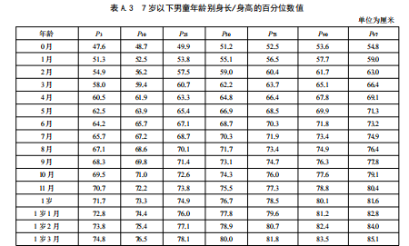
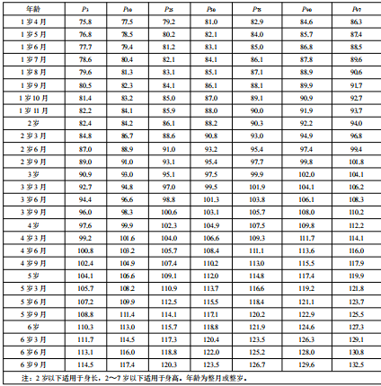

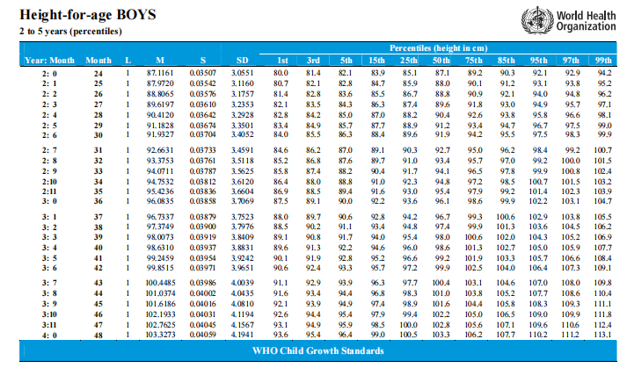
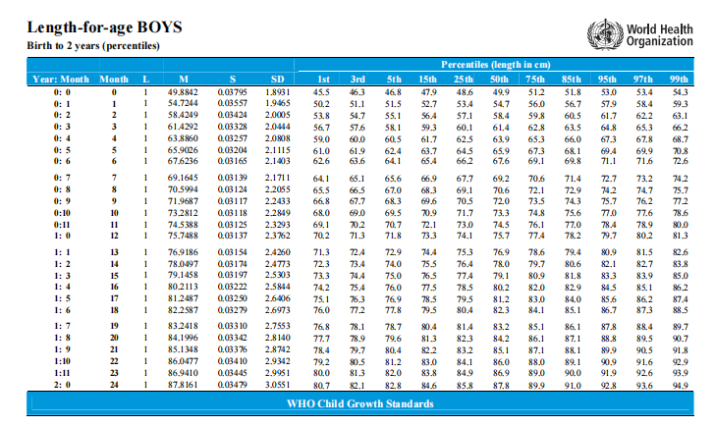

附录 C 婴儿期眼轴飞速生长；目前眼轴共识，1985年的眼轴

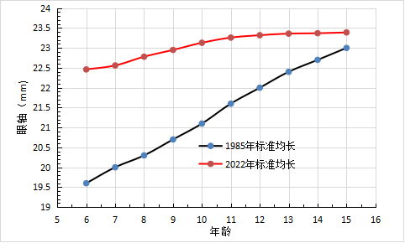
此图85年的眼轴长度让人无法相信，直线变化也不符合逻辑。目前尚未找到论文出处（是源自金延滨博客文章，石一宁教授也选用了）。
图6 现6岁小孩的眼轴长度已相当于1985年13岁的小孩，远视储备普遍不足，“防”本应重于“控”。数据取自“中国学龄儿童眼球...眼轴长度（2022）专家共识”.中华眼科杂志,2022,58(2):96-102. 用眼轴判断发育，极限精度可达0.3个月；用骨龄则可达1个月
最新《中国人手腕部骨龄标准》照片
0.5岁
5岁
17岁

